exo 1 – La FFBSQ (d’après sujet de BTS) / 6 pts

  - - Travail à faire : compléter les cardinalités manquantes sur le diagramme de classes partiel ci-dessous.

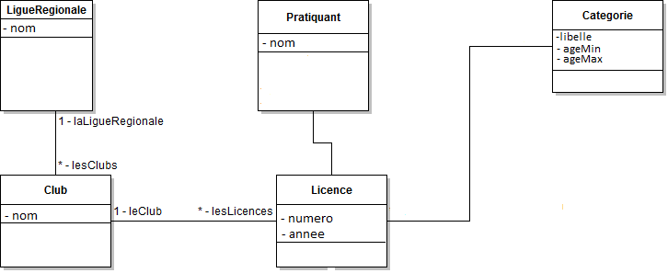

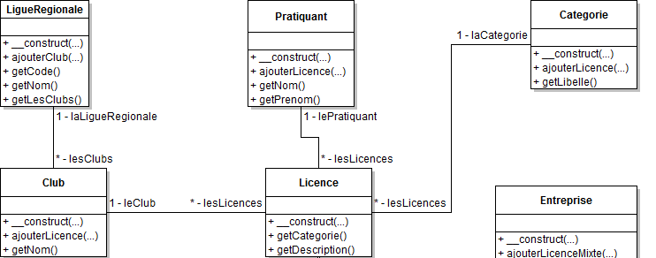

  - – Travail à faire : Ecrire le code de la classe Club (uniquement la classe et ses attributs).

public class Club
{
private String nom;

private LigueRegionale laLigueRegionale;

private ArrayList<Licence> lesLicences;
}

